Ракетна авантюра США: чого очікувати від руйнування договору про РСМД?

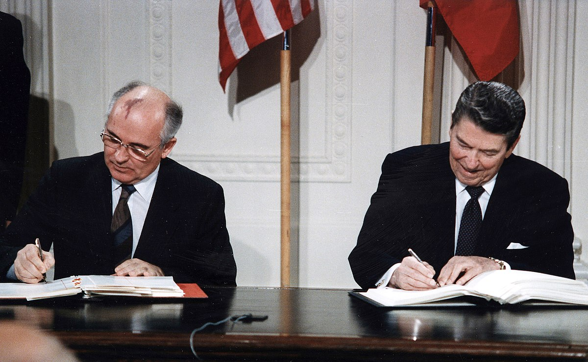

Фото: Wikipedia.org

**Підписаний 1987 р. договір про ліквідацію РСМД між Радянським Союзом та США ознаменував перехід до нової ери у відносинах між ворогуючими державами, розпочав процес роззброєння та зробив вагомий внесок у завершення холодної війни. Проте, схоже, що зараз договір, який був опорою стабільності у постбіполярному світі, доживає свої останні місяці. Чому так сталося, хто у цьому винен, і як руйнація договору вплине на розстановку сил у світі, читайте в матеріалі Ad Astra.**

1 лютого 2019 року президент США Дональд Трамп оголосив, що Сполучені Штати розпочинають процедуру виходу з Договору, яка триватиме шість місяців, звинувативши Росію у порушенні умов угоди, а саме у розробці і розгортанні ракетної системи «Іскандер» (9М729 – за класифікацією НАТО). У відповідь президент Російської Федерації очікувано заявив, що ракети, які розробляють росіяни, не порушують договір і звинуватив США у небажанні вести переговори. А 4 березня Владімір Путін підписав указ про призупинення виконання Договору про ліквідацію ракет середньої і малої дальності.

***То хто ж винний?***

Як не дивно, Москва сама підтвердила розробку та випробування комплексу «Іскандер», зазначивши, однак, що він не порушує умови. Тим не менш, потрібно розуміти, що попри доведені порушення з боку Кремля, вихід Сполучених Штатів з договору не є ситуативною реакцією на такі дії російської сторони чи, як стверджують американські чиновники, мірою, що покликана змусити Росію повернутися до дотримання договору. Більше того, можна констатувати факт, що США скористалися ситуацією, щоб розв’язати собі руки, тобто зняти із себе відповідальність перед світовим співтовариством за вихід з угоди. Такий висновок випливає з того, що Сполучені Штати нічого не зробили, щоб припинити порушення договору Російською Федерацією від самого початку, незважаючи на те, що для цього вони мали вдосталь інструментів впливу. Серед них:

* Дипломатичний - прямі переговори (вперше про порушення Росією умов договору говорила ще адміністрація Обами у 2014, проте тоді докази не були оприлюднені, а США обмежились лише засудженням дій російської сторони та закликом до дотримання зобов’язань);
* Військовий - збільшення військової присутності в Європі, розгортання додаткового звичайного озброєння чи ракет морського базування, що не заборонені договором;
* Економічний - санкції. І тут йдеться не про обмеження стосовно конкретних посадовців чи осіб, причетних до створення зброї, що порушує умови договору, а серйозні санкції, що вдарили б по російській економіці і змусили б Кремль відмовитися від практики порушення договору (санкції проти енергетичної промисловості, важкої промисловості, машинобудування тощо).

Проте, можна констатувати, що за 4 роки США не здійснили заходи, які могли б зупинити Росію. Однак якщо адміністрація Обами не вдавалася до рішучих дій і протримала ситуацію в замороженому вигляді без належної реакції, щоб не розпалювати конфлікт, то з приходом Трампа до влади Вашингтон взяв курс не на порятунок договору, а на підготовку до його розірвання.

***Курс на вихід***

2017 року Конгрес США погодив виділення коштів на «дослідження та розробку програми побудови ракети середньої дальності, як відповідь на порушення Росією РСМД». А вже 2018 року Конгрес прийняв оборонний бюджет, за яким президент отримував право: 1)розробити санкції проти РФ за недотримання нею умов договору; 2) розглянути питання про односторонній вихід з договору в разі, якщо Росія продовжить порушувати угоду. 13 березня 2019 року стало відомо, що до кінця року Пентагон планує виготовити та випробувати два типи ракет, які заборонені договором РСМД: крилаті ракети з дальністю польоту до 600 миль та балістичні ракети з дальністю від 1900-2500 миль.

Виникає логічне запитання: для чого тоді Вашингтону ці ракети, і чи мають вони військову доцільність? Власне, можна з упевненістю сказати, що виробляти ці ракети для базування їх на території штатів немає сенсу, оскільки для гарантування безпеки своєї материкової території США мають вдосталь звичайного озброєння, тим більше, що вони не розглядають ніяку державу Південної чи Північної Америки як таку, що становить для них військову загрозу. А радіус польоту таких ракет не дозволить вразити ціль на території реальних противників, якщо вони будуть запущені з території штатів. Тому очевидно, що в ракетах середньої та малої дальності немає необхідності, якщо тільки Сполучені Штати не збираються розгорнути їх деінде.

Отож попри доведений факт, що Росія справді розгорнула ракетну систему «Іскандер», наївно вважати, що ця подія стала основною причиною виходу США із договору. Позбавившись цієї угоди, Вашингтон намагатиметься досягти двох основних цілей:

1)довгострокова – укладення нового багатостороннього договору про озброєння, який би включав США, Росію, Китай у вузькому форматі, а також інші ядерні держави регіону: Індію, Пакистан та КНДР – у широкому форматі.

2)короткострокова – нейтралізація Ірану як одного із противників штатів на світовій арені, що протистоїть інтересам Вашингтона та їх союзників на Близькому Сході

Розгляньмо перший аргумент.

***Азійська шахівниця***

Перш за все, варто зазначити, що за 30 років дії договору про ліквідацію РСМД геополітична та безпекова ситуація значно змінилася: замість двох наддержав з’явилося багато центрів сили, які претендують на роль регіональних та світових лідерів. Поки Росія та США взаємно обмежували себе в озброєні такі держави, як Китай, Індія, Пакистан, КНДР, Іран, необмежені такого роду зобов’язаннями, активно нарощували свій військовий потенціал. Система військового паритету між США та СРСР (згодом Росією), що забезпечувалася в тому числі і договором про ліквідацію РСМД, не включала тих акторів, які насьогодні стали чинниками регіональної та глобальної безпеки, і чиє безконтрольне озброєння протягом двох останніх десятиліть вийшло за межі встановленого у кінці 80-х – початку 90-х статус-кво. Така ситуація створює дисбаланс у військовому співвідношенні ключових гравців і вимагає закріплення нового балансу сил із залученням до багатостороннього договору нових центрів сили.

У цьому контексті багато експертів вважають, що головна мета США – затягнути до договору КНР. І робити вони це будуть шляхом розміщення своїх новозбудованих балістичних та крилатих ракет в Азійсько-Тихоокеанському регіоні на о.Гуам та на території своїх союзників Південної Кореї та Японії, звідки ракети зможуть легко досягти території Китаю. Таким чином, США нібито зможуть ізолювати КНР своєрідним «ракетним щитом» і безпосередньо загрожувати її материковій території. Тому Пекіну доведеться піти на переговори, щоб гарантувати свою безпеку. Однак такий силовий сценарій є малоймовірним через ряд причин.

По-перше, Китай ніколи не піде на суттєве скорочення свого ракетного арсеналу, оскільки в силу свого географічного положення він становить для нього основу національної безпеки і оборони. Китай може запропонувати, наприклад, скорочення свого наземного ракетного арсеналу в обмін на скорочення американського морського озброєння і зменшення військової присутності США в районі Південнокитайського моря. Але на це вже не зможуть піти США, які вважають контроль над морськими торговими шляхами основою свого існування.

По-друге, розгортання американських ракет в цьому регіоні неможливе через Північну Корею. Зрозуміло, що вона вважатиме такі дії американської сторони безпосередньою загрозою для себе. Цілком очевидно, що про мирний процес, який розпочався минулого року між США та КНДР в такому разі можна буде забути.

По-третє, попри високий ступінь довіри Японії та Південної Кореї до свого союзника США, навряд чи можна очікувати, що ці дві держави дозволять розташувати на своїй території американські ракети, що збільшить військову напругу у і без того непростих відносинах цих держав із Китаєм та КНДР.

Зважаючи на наявні перешкоди, силовий сценарій із розгортанням ракет видається дуже малоймовірним. Однак сама ідея про залучення Китаю до нового багатостороннього договору про озброєння, безумовно, має місце (про що заявляв і сам Трамп) і є стратегічною ціллю, яка може бути реалізована дипломатичним шляхом. Очевидно, що це буде довгий і складний процес. Але тут варто зауважити, що сам по собі договір між США та Китаєм (або Росією, США та Китаєм) не буде життєздатним, якщо до нього не будуть залучені інші ядерні держави регіону: КНР не погодиться обмежувати себе у військовій сфері, якщо не отримає гарантій з боку Індії; Індія не буде обмежувати озброєння, якщо такі ж обмеження не будуть накладені на Пакистан та Китай. Не можна залишити поза увагою і чинник КНДР.

***Іран під прицілом?***

Та все ж питання залишається відкритим: якщо Вашингтон не може використати новозбудовані ракети проти свого головного супротивника, а їх військова недоцільність для оборони території США не підлягає сумніву, то навіщо їх взагалі будувати, витрачаючи мільйони доларів і жертвуючи при цьому договором з Росією? І, власне, відповідь залишається одна – Ісламська Республіка Іран.

Адміністрація президента Обами однією із своїх заслуг на зовнішньополітичній арені вважає налагодження складних стосунків із Іраном і особливо укладення Іранської ядерної угоди 2015 р., яка зупинила розробку Тегераном ядерної зброї. З Ірану були зняті санкції, а політичний клімат між обома країнами значно потеплішав. Проте ряд конфронтаційних питань не були зняті з порядку денного, зокрема: фінансування тероризму Іраном, випробування балістичних ракет, втручання у внутрішні справи арабських держав та підтримка шиїтських повстанських рухів на Близькому Сході.

З приходом Дональда Трампа у Білий дім політика американського уряду повернула на 180°, новий президент взяв курс на конфронтацію та подолання противника силовим шляхом. У травні 2018 Дональд Трамп вийшов із ядерної угоди з Іраном, назвавши однією з основних причин такого рішення те, що ця угода ніяк не обмежує розробку та випробування Тегераном балістичних та крилатих ракет малої та середньої дальності. Після цього США наклали на Іран жорсткі санкції. Та попри це він не припинив випробувань, та навіть розширив свою ракетну програму. Зрозуміло, що така військова активність Ісламської Республіки Іран породжує серйозну загрозу для його регіональних противників – а за сумісництвом союзників США – Ізраїлю, Саудівської Аравії, Єгипту, ОАЕ, Катару. Ще більшої переконливості такій загрозі надає офіційна доктрина керівництва Ірану про шиїтську революцію й утворення шиїтського півмісяця на Близькому Сході, що супроводжується підривною діяльністю на території сунітських держав та фінансуванням Іраном антиурядових груп у цих країнах. Водночас США у своїй воєнній стратегії називають Іран противником та державою, що становить небезпеку і загрожує національним інтересам.

Очевидно, що Іран залишається головним болем США на Близькому Сході і єдиним противником у регіоні, з яким Вашингтон хотів би звести рахунки. А враховуючи силовий характер політики адміністрації Трампа щодо Тегерана, економічна пастка, в яку була загнана шиїтська держава завдяки санкціям, може бути доповнена і військовим щитом, щоб добитися її остаточної ізоляції та нейтралізацї. Цього можна досягти шляхом розгортання новозбудованих ракет середньої і малої дальності на території близькосхідних союзників. І, на відміну від Кореї чи Японії, арабські союзники США навряд чи відмовляться прийняти американську зброю, яка допоможе позбавитися їм від іранської загрози. За таких обставин, коли Іран будує ракети і нарощує озброєння, використовуючи малочисельні ресурси, він не зможе змагатися із США в гонці озброєнь і буде змушений піти на укладання договору зі штатами, щоб гарантувати свою безпеку. Програмою мінімум в такій ситуації для американців буде заборона на випробування та повна ліквідація іранського ракетного арсеналу поряд із забороною розробки ядерної зброї; програмою максимум – зміна політичного режиму в Ірані на більш лояльний до США.

***Автор – Ярослав Супрун, «Аd Astra»***